Информация о музее истории школы
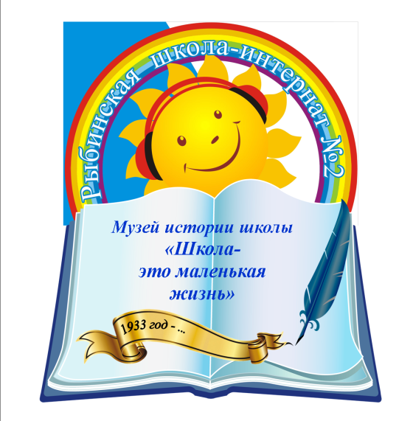 | Школа-интернат для глухих детей была основана в Рыбинске в 1933 году. Музей истории школы был открыт 19 декабря 2008 года к ее 75-летнему юбилею. Основателем и первым руководителем музея была ветеран школы Сергеева Ирина Ивановна. Огромную помощь в подборе материала для создания музея оказал выпускник Рыбинской школы для глухих детей Гусев Владимир Матвеевич.
В 2016 году было принято решение об активизации деятельности школьного музея, разработана программа развития музея «Школа-это маленькая жизнь». Вся работа строится с учетом возрастных и психологических особенностей детей. Музей действует как в сфере дополнительного образования, так и в рамках реализации основной общеобразовательной программы.
Руководитель музея Буева Наталия Владимировна.
Цели музея: мотивация детей к познанию традиций родной школы, создание необходимых условий для активизации, содержательного обогащения и систематизации деятельности педагогического коллектива по воспитанию патриотизма, гражданственности, любви к малой родине у воспитанников интерната.
Задачи музея:
1.Приобщить детей с проблемами слуха к сохранению культурно-исторических ценностей школы, содействовать гражданско-патриотическому воспитанию обучающихся.
2.Изучить историю развития обучения и воспитания глухих детей в городе Рыбинске, а также историю Рыбинского отделения ВОГ.
3. Способствовать активизации познавательных интересов и развитию коммуникативных способностей воспитанников интерната.
4. Способствовать воспитанию способностей к овладению учащимися практическими навыками поисковой, исследовательской деятельности.
5. Оформлять, изучать, вести учет и обеспечить условия для хранения собранного музейного материала.
6. Использовать экспозиции музея для проведения внеклассных мероприятий и осуществления связи с социумом.
7. Осуществлять взаимодействие педагогического коллектива, воспитанников и их родителей для пополнения фонда школьного музея.

Экспозиция музея знакомит с историей школы-интерната для глухих детей, достижениями ее педагогов и учеников. На базе музея организуется поисково-исследовательская, экскурсионная, информационно-пропагандистская деятельность обучающихся, осуществляется социально-педагогическое сотрудничество с учреждениями образования, культуры, науки, общественными организациями.
Ведущие направления работы музея в воспитательной деятельности образовательного учреждения:
1. Создание условий для сохранения лучших школьных традиций, обеспечения преемственности поколений, формирования позитивного отношения к педагогическому труду.
2. Создание условий для компенсации нарушений в развитии детей с проблемами слуха и других детей с ОВЗ и вовлечения их в социокультурное пространство.
3. Развитие личности каждого ученика, его индивидуальности, трудовой, нравственной, познавательной культуры, творческих способностей.

Основной фонд музея составляют документы, предметы и фотоматериалы по истории школы-интерната: школьная форма, альбомы выпускников, фотографии учителей и воспитателей, личные вещи педагогов, материалы переписки, фотографии учащихся школы и выпускников, альбомы, отражающие кружковую деятельность школы, книги и учебники, атрибуты детских общественных организаций (горн, барабан, пионерское и комсомольское знамена, отрядные флажки, пионерские галстуки, ленты ассистента знаменосца), баян, аппаратура (фотоаппараты, киноаппарат, магнитофон, фильмоскоп), вымпелы и грамоты за творческие и спортивные достижения, средства для письма (чернильница, перья), изделия, выполненные руками детей, подарки выпускников и гостей школы, электронные диски с фото и видеоматериалами, подборка статей из средств массовой информации, фотолетопись школьной жизни.
Экспозиция музея

От истоков и до наших дней.
Экспозиция включает в себя стенды с фотографиями и копиями документов, альбомы с воспоминаниями работников школы, содержащих информацию об истории школы с 1933 года до настоящего времени, грамоты и благодарственные письма, газетные публикации о школе, ее работниках и учащихся, проектную документацию на строительство современного здания, домовые книги 30-х-40-х годов; книгу об истории Рыбинской школы – интерната бывшего выпускника школы Гусева В.М.; летопись школы в фотографиях с описанием наиболее важных событий.

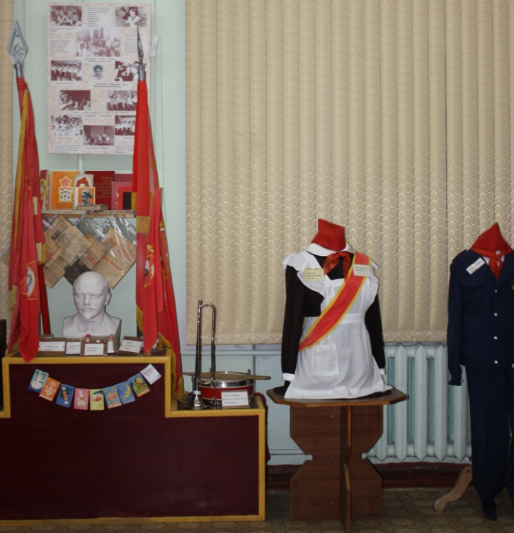 | Октябрятская, пионерская и комсомольская организации.  Экспозиция состоит из стенда с информацией о школьных детских организациях и старших пионерских вожатых, знаменной стойки с пионерским и комсомольским знаменами, отрядными пионерскими и октябрятскими флажками, пионерской атрибутикой (горном и барабаном). Имеются парадная форма ассистента знаменосца с лентой и пилоткой, с пионерским галстуком (мальчика и девочки), октябрятская звездочка, пионерский и комсомольский значки. На знаменной стойке стоит бюст Ленина.

Директора школы.  Экспозиция состоит из стендов с фотографиями и информацией обо всех директорах школы, о директоре школы Белинском В.Л., посвятившем работе в данной должности 33 года, вещей, которыми пользовался Белинский в работе, личных вещей первого директора школы Каменской Е.Н., тетрадей для записи первых приказов по школе. | 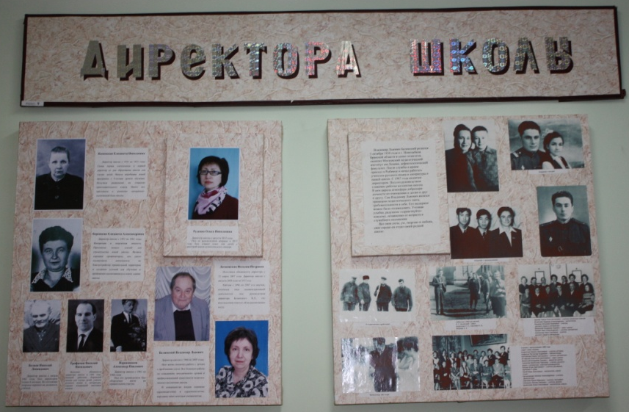

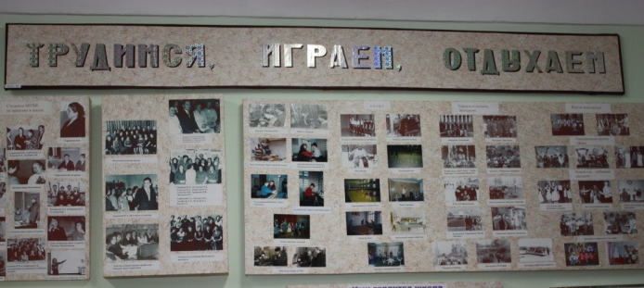  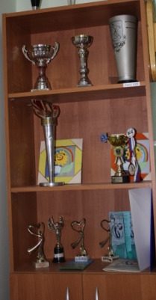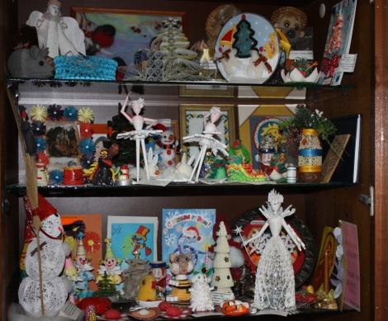 | Трудимся, играем, отдыхаем. Кружковая работа и дополнительное образование в школе.  В состав экспозиции входят стенды с фотографиями и альбомы с информацией о трудовой деятельности воспитанников, походах и экскурсиях, фильмоскопы, учебные и детские диафильмы. Дополняют экспозицию кубки, вымпелы и грамоты – награды за призовые места в спортивных соревнованиях; фотографии – работы школьного фотокружка, информация о его руководителе, фотоувеличитель; модель ракеты – изделия технического кружка, медали ВДНХ, информационный стенд о деятельности технического кружка и его руководителе; изделия и информация о руководителях кружка вязания и кружка выжигания по ткани; кубки, грамоты и дипломы за призовые места в творческих фестивалях; школьный баян, который использовали в работе танцевального кружка и кружка жестового пения. Экспозицию дополняют творческие работы учащихся, принимавших участие в конкурсах и изготовленные в подарок педагогам.

Педагогический коллектив и ветераны школы.  Экспозиция содержит фотоальбомы с биографической и автобиографической информацией о педагогах школы, фотоальбом с информацией об учителях, имеющих звание «Заслуженный учитель» и «Почетный работник образования», личных вещей и подарков некоторых педагогов, фотоальбомов, подаренных учителям и воспитателям их учениками, личные дела педагогов из архива специалиста по кадрам. | 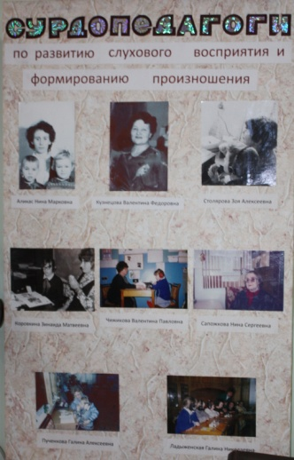

Выпускники школы.
Экспозиция состоит из альбомов с выпускными фотографиями, стендов «Ими гордится школа», содержащих материал о выпускниках школы, добившихся особых успехов, подарков школе от выпускников, личных вещей выпускников.

Технические средства обучения.  Экспозиция начинается со стендов «Американские аудиологи в школе» и «Сурдопедагоги школы», содержащих информацию о работе аудиологов по слухопротезированию учащихся, о работе учителей по развитию речи и слуха глухих учащихся. Дополняют экспозицию киноаппарат «Украина», наушники, микрофон, усилитель из комплекта стационарной звукоусиливающей аппаратуры. | 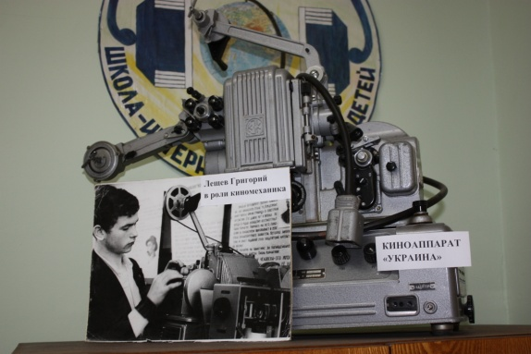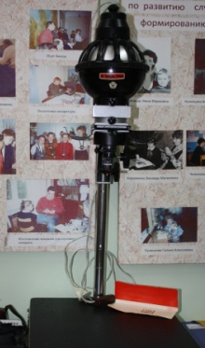  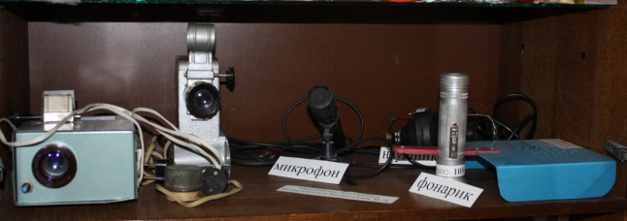

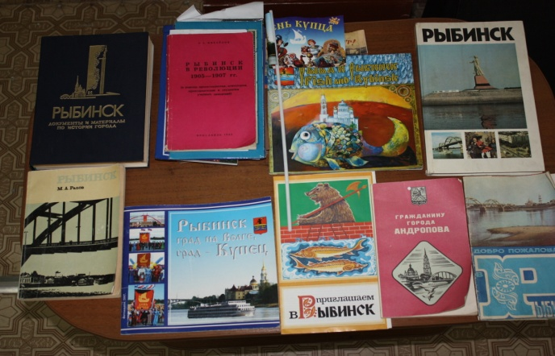 | Рыбинск – город, в котором живем.  Экспозиция состоит из альбомов, оформленных кружком краеведения в советские годы, материалов из газет и журналов о Рыбинске, книг, брошюр и буклетов о Рыбинске и Ярославской области, бюста Гагарина.

История дошкольного отделения.  Экспозиция состоит из фотоальбомов с описанием деятельности дошкольного отделения, информационных плакатов, фото и видеоматериалов в электронном виде, фильма о дошкольном отделении, созданного в процессе работы над программой развития музея. | 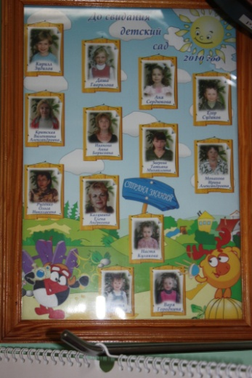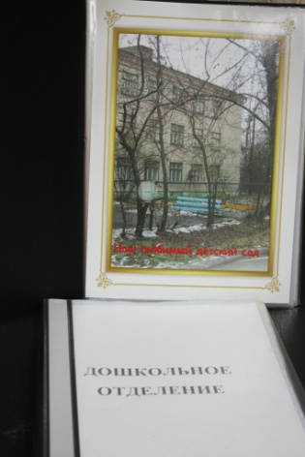

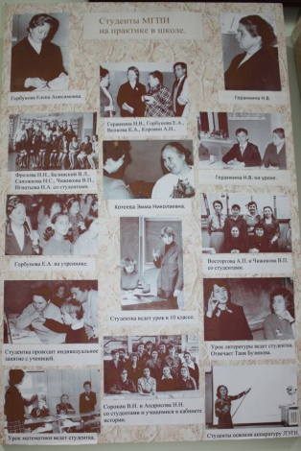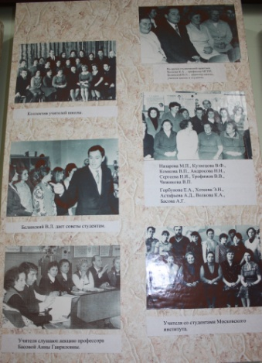 | Студенческая практика в школе.  Экспозиция состоит из информационного стенда с фотографиями, воспоминаний ветеранов школы, принимавших участие в практике студентов Московского педагогического института имени Ленина, методических материалов кафедры сурдопедагогики и дефектологии, материалов о сотрудничестве школы с педагогическим колледжем г. Рыбинска.

Страницы Великой Отечественной войны в школьной летописи.  Экспозиция содержит воспоминания ветеранов и педагогов школы о годах войны, личные вещи и воспоминания участника Великой Отечественной войны Трофимова В.В., юбилейные медали. | 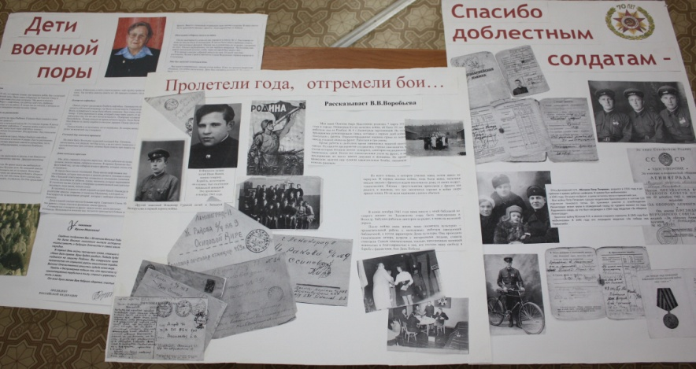

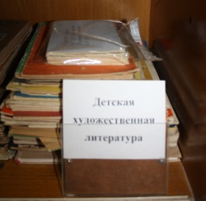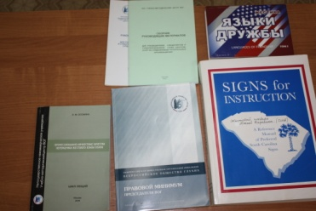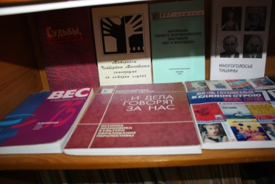 | Детская литература советского периода.  Экспозицию составляют детские книги 30-х-70-х годов, учебники 40-х-60-х годов.  Всероссийское общество глухих.  Экспозиция состоит из книг об истории Всероссийского общества глухих, методических рекомендаций по работе сурдопереводчиков, журналов ВОГ, книг о жизни неслыщащих людей, сборников жестового языка и рекомендаций по изучению дактильной азбуки.

